Составитель:
Юркова Н.В.
библиограф методико-библиографического отдела МУК «ЦБ Белгородского района»

Адрес:
Белгородская обл.,
Белгородский р-он,
С. Стрелецкое, ул. Королева, 44
308511
Тел./факс: 38-83-91
Е-mail: biblbel2015@yandex.ru
Сайт: http://www.librarys.ru

МУК «ЦБ Белгородского района»
Методико-библиографический отдел 6+

«Театральная библиотека»

Методические рекомендации по созданию
детских театральных формирований в библиотеке
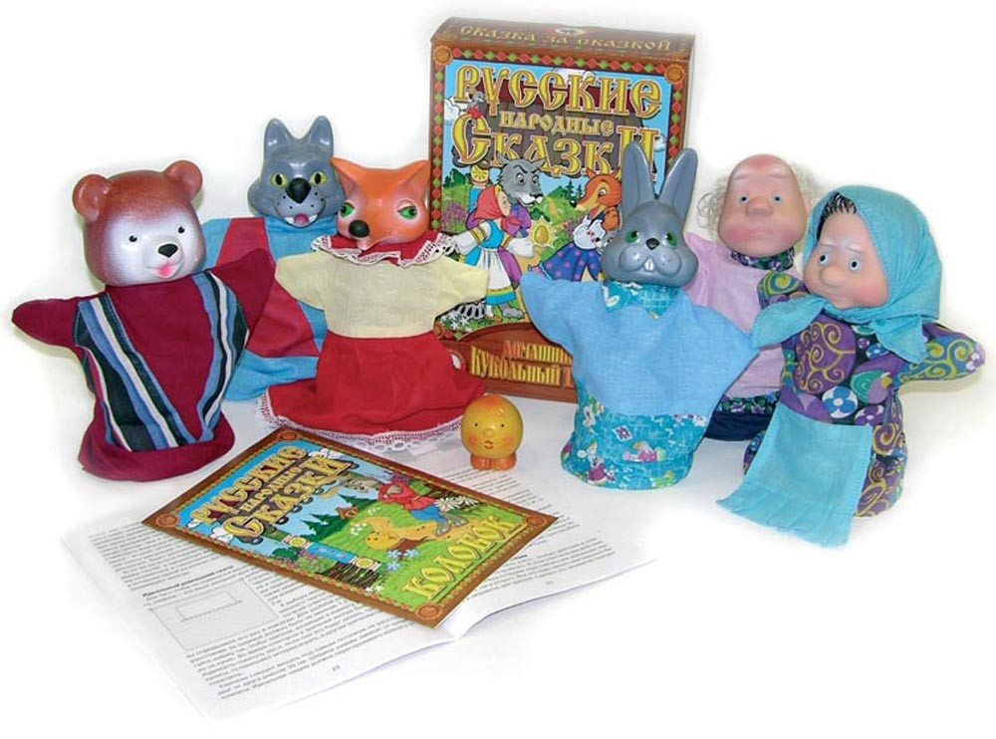

Белгород
2018

ББК 85.33
Ю 751

Ю 751 Юркова, Н.В. Театральная библиотека: методические рекомендации по созданию театральных формирований в библиотеке / Н. В. Юркова. – Белгород: МУК «ЦБ Белгородского района», 2018. –

ББК 85.33

© МЦУ «ЦБ Белгородского района»

№ п/п | Основные этапы реализации и мероприятия | Сроки реализации | Место реализации
1 | Методические рекомендации по организации театральных формирований библиотекам-участницам | февраль | МУК «ЦБ Белгородского района»
2 | Информирование и рекламная деятельность, приглашение детей | февраль | МУК «ЦБ Белгородского района»
3 | Организация театральных формирований в библиотеках-участницах (оформление документации, составление плана работы) | март | Библиотеки-участники
4 | Информационное сопровождение Проекта (размещение информации в СМИ, на сайте библиотеки, группы ВКонтакте) | В течении года | МУК «ЦБ Белгородского района», библиотеки-участники
5 | Проведение мастер-классов, встреч, посиделок и т.д. | апрель - август | МУК «ЦБ Белгородского района», библиотеки-участники
6 | Подготовка декораций, изготовление героев, написание сценариев | апрель-август | МУК «ЦБ Белгородского района», библиотеки-участники
7 | Проведение репетиций | апрель август | МУК «ЦБ Белгородского района», библиотеки-участники
8 | Подготовка буклетов | август | МУК «ЦБ Белгородского района»
9 | Подготовка и проведение конкурса «Театральная мозаика» | сентябрь-октябрь | МУК «ЦБ Белгородского района»  ДК п. Пушкарное
10 | Освещение в СМИ | сентябрь-октябрь | МУК «ЦБ Белгородского района»
11 | Подготовка и выпуск сборника «Театральный сказ» | ноябрь | МУК «ЦБ Белгородского района»

https://podelki-doma.ru/podelki/kukolnyiy-teatr-svoimi-rukami
- Кузнецова, С. А. Уроки сказок. программы занятий по творческому развитию детей / С. А. Кузнецова. - Ростов-на-Дону: Феникс, 2009 [т.е. 2008] - 282, [1] с. : ил. - (Здравствуй, школа!).
- Кукольный театр. пьесы. - Москва: Всерос. Центр художеств. творчества учащихся и работников нач. проф. образования, 2008 - 159 с.
- Медведева, И. Я. Лекарство - кукольный театр. Пьесы для детей / Ирина Медведева, Татьяна Шишов. - Москва: Православное изд-во Никея, 2009 - 290, [3] с.
- Семья и я: как сделать кукту для кукольного театра [электронный ресурс]. – Режим доступа: http://7ya-i-ya.ru/detskie-podelki/kukla-odevaemaya-na-ruku.html

Традиционно, каждый год в России посвящен определенной теме, которая влияет на социальное и культурное развитие страны. Министром Минкультуры Владимиром Мидинским была выдвинута идея - объявить 2018 год – годом театра, что будет способствовать развитию культурных ценностей, духовного обогащения и творческого потенциала личности и общества в целом. Бесспорно, театр является творческим выражением глубокой мысли и сознания человека, визуализированным средством донесения идеи, заложенной автором каждому.
Театр в своем глубокомыслии, в априори, неразрывно связан с книгой. Его история берет начало еще с древнейших времен, когда творчество было устным. На этой основе возникли первые драматические сюжеты, которые превратились в организованные действия и стали началом литературной драмы. Великие драматурги в своем творчестве высмеивали пороки человека и воспевали его лучшие качества, тем самым пытаясь донести глубочайшие духовные ценности в массы. Театральная деятельность, посредством визуализации, способствует более глубокому эмоциональному восприятию, непосредственное состояние во время просмотра постановки, активизирует психологический самоанализ в рассмотрении нравственной проблемы, затронутой в сценарии. Взаимодействие «театр – книга» позволяет библиотеке находить новые методы работы для реализации духовно-нравственных, просветительских, образовательных, информационных и других функций.
Повышенное внимание в осуществлении своей деятельности библиотеки уделяют детям и юношеству. Это категория читателей более остро нуждается в социальной поддержке, духовном просвещении и развитии творческого потенциала.

Распоряжением Правительства Р. Ф. от 3 июня 2017 года N 1155-р была утверждена «Концепция программы поддержки детского и юношеского чтения в Российской Федерации» основная цель, которой – «повышение статуса чтения, читательской активности и качества чтения, развитие культурной и читательской компетенции детей и юношества». Работая с требованиями концепции, библиотеки должны разработать и внедрить в свою деятельность формы работы, способствующие развитию детского и юношеского чтения, привлечения детей и родителей в библиотеку, осуществлять контроль за детским чтением, способствовать развитию детского творчества и обеспечивать привлекательное библиотечное пространства, разрабатывать системы творческих соревнований, организовывать читательские клубы и др., что делает эту категорию читателей особо приоритетной.
На сегодняшний день, актуальна проблема социализации детей и подростков с ограниченными возможностями здоровья в обществе. В рамках реализации программы «Доступная среда» библиотека должна обеспечивать общедоступный доступ ко всем информационным ресурсам и услугам. Рассматривая тандем «театр-книга», мы обращаемся к популярной сегодня в мире доступной реабилитационной методике – арт-терапии, одними из направлений которой являются: театротерапия и библиотерапия или сказкотерапия. Эти формы направлены на обучение социальным навыкам, основам выстраивания отношений и саморефлексии с помощью метафор и образов из народных и авторских сказок, помогают детям-инвалидам реализовывать свой творческий потенциал, преодолеть коммуникативные трудности. Важным моментом является – возможность сочетать элементы цветотерапии, музыкотерапии, изотерапии и других арттераевтических направлений.

Дополнительный материал:

1. Womansday: чем занять детей в выходные, театр дома своими руками [Электронный ресурс]. – Режим доступа: http://www.wday.ru/deti/sovety-roditelyam/chem-zanyat-detey-v-vyihodnyie-teatr-doma-svoimi-rukami/
2. Амелина, О Методика выполнения декоративной складной ширмы / О. Амелина // Художественная школа. - 2010. - № 4. - С. 12-14.
3. Бессонова, Н. Театр начинается с книги / Н. Бессонова // Призыв. - 2014. - 16 дек.
4. Богомолова, Ю. П. Кукольный театр - детям / Ю. П. Богомолова // Дом культуры. - 2008. - № 8. - С. 54-63.
5. Бывальцева, М. В. Детское видение зрелищного искусства / М. В. Бывальцева // Начальная школа. - 2005. - №12. - С. 45-49.
6. Галка-игралка: игры для раннего развития [Электронный ресурс]. – Режим доступа: http://galka-igralka.ru/content/articles/stoit-sdelat/ustraivaem-domashniy-teatr-svoimi-rukami
7. Делаем кукольный театр своими руками [Электронный ресурс]. – Режим доступа: https://tutknow.ru/rukodelie/6133-delaem-kukolnyy-teatr-svoimi-rukami.html
8. Деммени, Е. С. Школьный кукольный театр. для сред. и старш. возраста / Е.С. Деммени. - Ленинград: Детгиз, 1960 - 72 с.
9. Клуб Увлеченных Мам Марины Суздалевой [Электронный ресурс]. – Режим доступа: http://razvivash-ka.ru/domashnij-kukolnyj-teatr-svoimi-rukami/
10. Коробочка идей и мастер-классов: кукольный театр своими руками [Электронный ресурс]. – Режим доступа:

При создании театральных формирований необходимо подготовить пакет документов (аналогичный с пакетом документов клубов)
- Паспорт клуба по интересам,
- устав (положение),
- план работы (в план входят вопросы создания и укрепления материальной базы, установление связей и контактов с другими организациями и т.д.),
программа клуба (программу клуба нельзя путать с планом работы, а составление программы может быть одним из пунктов этого плана (программа клуба по интересам – это как правило, цикл мероприятий, составленный с учетом направленности клуба)).
- список участников.
- абонемент, (абонемент составляется на один год, в нем перечислены программные мероприятия клуба, указывается место и время их проведения (абонемент не обязателен, но он помогает библиотеке в рекламе работы клуба, в привлечении новых членов и потенциальных читателей)).
- дневник мероприятий, (в нем в хронологическом порядке записывают проведенные мероприятия, указывают дату проведения, приводят краткое описание мероприятия, число и состав аудитории)
сценарии массовых мероприятий.
При планировании работы в клубе четко придерживаются его тематической направленности, что также является одной из характерных особенностей клубов по интересам.

Анализируя вышесказанное, библиотека попыталась преобразовать тандем «театр – книга» в «театр – книга – доступность», который перерастает в проект «Театральная библиотека». Социальный проект будет способствовать: популяризации книги; привлечению детей и молодежи в библиотеку; развитию творческого потенциала читателей; социализации и реабилитации детей-инвалидов, проживающих на территории поселений Белгородского района; формированию духовного просвещения; поднятие престижа библиотеки у жителей района, формирование положительного образа современной библиотеки; реализацию государственных программ по развитию культурной политики региона.

Цель - создание условий для социально-культурного развития пользователей детей с ОВЗ средствами театрального искусства.

Библиотекам-участницам необходимо:
- Организовать в библиотеках любительские детских формирования театральной направленности, театральные студия
- Театральные формирования должны быть в формате – «кукольный театр»
- Организовать и провести мастер-классов для детей с мастерами народного творчества, режиссерами, писателями, артистами, сказкотерапевтами
- Организовать выставки о театре, артистах, театральных постановках и др.
- Подготовить и выпуск сопроводительного материала рекламного, рекомендательного и методического характера (выполняет библиограф и предоставляет материал библиотекам)
- Изготовить декорации и героев спектаклей
- Провести репетиции спектаклей
- Разместить информацию на сайте и в социальных сетях
- Подготовка детей к участию в районном конкурсе «Театральная мозаика», с участием детей с ограниченными возможностями (подробнее о проведении конкурса будет предоставлена информация позднее)
- Предоставить материалфы (фото, сценарии, ФИО участников и т.д.) для издания сборника «Театральный сказ»
- В клубах должно быть задействовано не менее 7 человек, один из которых ребенок с ограниченными-возможностями

Библиотечный театр книги – эффективная творческая форма для расширения читательской аудитории, продвижения книги и чтения среди различных категорий населения, которая стала реальностью для многих библиотек. Театрализованные представления – прекрасная возможность не только проявить таланты и сделать свою жизнь разнообразнее и интересней, но и научиться глубже понимать литературное творчество.
Библиотеки Белгородского района обслуживают разную категорию граждан, среди которой особого внимания заслуживают дети и прежде всего дети с ограниченными возможностями здоровья. Зачастую им не хватаем внимания, необходимых знаний, общения со сверстниками и просто моральной поддержки. Многие родители не располагают финансовыми средствами, чтобы регулярно посещать реабилитационные центры, специализированные игровые комнаты, выехать в областной центр для прогулок в парках, посещения музеев, театров и т.д. Сельская библиотека может стать третьим местом для таких детей, способствовать интегрированному общению со сверстниками, формированию толерантного отношения общества.

Создание малых театральных формирований с участием детей с ОВЗ обеспечить занятость детей в творческом процессе театральной игры. В подготовке выступления дети своими руками смогут изготовить декорации и героев, попробовать себя в качестве режиссеров, раскрыть свои поэтические и художественные таланты, стать звукорежиссерами и артистами.
Принять участие в конкурсе смогут все участники творческих объединений, что позволит почувствовать дух соперничества и единения команд, заботу родителей и поддержку наставников, и самое главное найти новых друзей среди участников и гостей фестиваля.

Сроки: Февраль 2018 – Ноябрь 2018

Целевые группы: дети и подростки до 14 лет

Библиотеки-участники:
- ЦБ Белгородского района,
- Детская библиотека Белгородского района,
- филиал № 2 «Октябрьская детская поселенческая библиотека»,
- филиал № 8 «Ближнеигуменская поселенческая библиотека»,
- филиал № 9 «Головинская поселенческая библиотека»,
- филиал № 22 «Пушкарская поселенческая библиотека»,
- филиал № 29 «Новосадовская поселенческая библиотека»,
- филиал № 33 «Майская поселенческая библиотека»

